ОТЧЕТ
Органа ученического самоуправления
Государственного учреждения образования «Гимназия № 8 г. Витебска» Совет Командиров
Май - Июнь
5 мая 2023 года в преддверии празднования Дня Победы, при участии органа ученического самоуправления «Совет Командиров», у памятника воинам-освободителям на гражданском кладбище в микрорайоне «Лучёса» состоялся районный митинг, посвящённый празднованию 78-й годовщины Победы советского народа в Великой Отечественной войне.  Организаторами выступили отдел по образованию администрации Первомайского района г. Витебска и государственное учреждение образования «Гимназия №8 г. Витебска».  Смолкли звуки взрывов, давно стихла стрельба, закончились кровопролитные бои Великой войны. Но память остаётся. Хранить эту память – наш священный долг. | 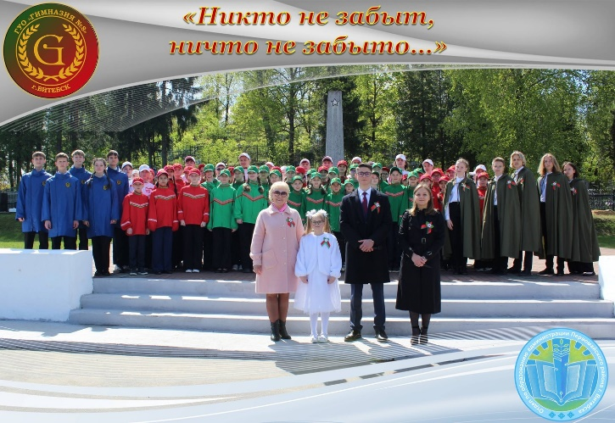
19 мая 2023 года традиционно учащиеся 5-х классов государственного учреждения образования «Гимназия № 8 г. Витебска» в количестве 144 человек были приняты в ряды Белорусской республиканской пионерской организации.  Организаторами церемонии выступил орган ученического самоуправления «Совет Командиров»  Торжественная церемония посвящения прошла в учреждении культуры «Витебский областной музей Героя Советского Союза Миная Филипповича Шмырева». | 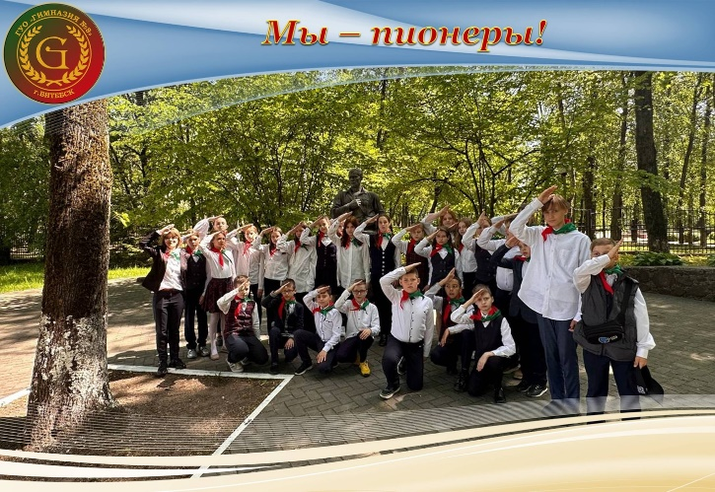
23 мая 2023 года по инициативе Органа ученического самоуправления «Совет командиров», адвокат юридической консультации №2 г. Витебска Станкевич Н.С. прочитала лекцию на тему: «Мое безопасное лето».  В преддверии летних каникул адвокат рассказала об административной и уголовной ответственности несовершеннолетних, особое внимание было уделено правилам дорожного движения. | 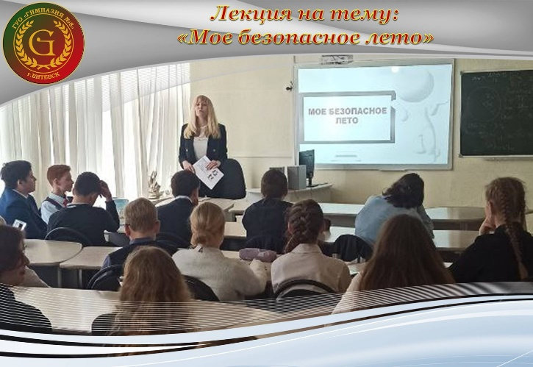
1 июня 2023 года в рамках проведения областного фестиваля «Молодёжь за мир и созидание» орган ученического самоуправления «Совет Командиров» государственного учреждения образования «Гимназия №8 г. Витебска» принял участие в торжественном концерте «Мы, молодые, – надежда страны». Концерт состоялся в Летнем амфитеатре г. Витебска, где ребятам была оказана честь развёртывания государственного флага Республики Беларусь | 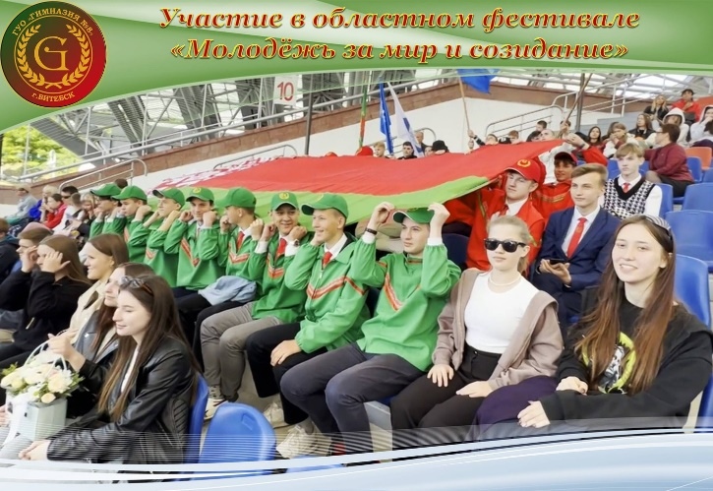
19 июня 2023 года орган ученического самоуправления «Совет Командиров» государственного учреждения образования «Гимназия №8 г. Витебска» произвел уборку территории, прилегающей к памятной стеле «Алея Мира, заложенная тимуровцами г. Витебска в честь 40-летия Победы советского народа в Великой Отечественной войне».  Помним! Чтим! Гордимся! | 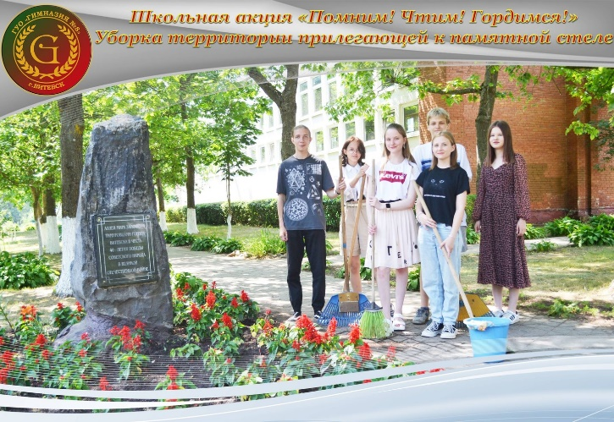
24 июня 2023 года учащиеся и сотрудники государственного учреждения образования «Гимназия №8 г. Витебска», при поддержке органа ученического самоуправления «Совет Командиров», приняли активное участие в торжественном открытии парка «1000-летия г. Витебска» после реконструкции. | 